|  |  |
| --- | --- |
| Thème : Mouvements et interactions | P8 : le principe d’inertie |
| Activité 1 : le principe d’inertie | |

Objectifs :

* Utiliser le principe d’inertie et sa réciproque

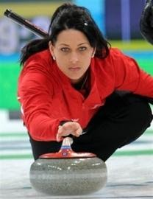

Le jeu de curling consiste à faire glisser, sur la glace, des pierres de granite (d’une masse maximale de 19,96 kg, d’une circonférence de 91,44 cm et d’une hauteur d’au moins 11,43 cm) et de les placer le plus près possible d’une cible, appelée « maison », dessinée sur la glace.

Pour cette activité , on va négliger les frottements de l’air sur la pierre.

## Document 1 : les phases du mouvement de la balle de curling

On peut décomposer le mouvement de la pierre de curling en 5 phases :





|  |  |  |  |  |
| --- | --- | --- | --- | --- |
| PHASE 1 | PHASE 2 | PHASE 3 | P PHASE 4 | PHASE 5 |
| le joueur lance la pierre, mais ne la lâche pas | le joueur a lâché la pierre, mais personne ne balaie devant | les joueurs balaient devant la pierre | les joueurs ne balaient plus | la pierre s’arrête |

## Document 2 :énoncé du principe d’inertie et de sa réciproque

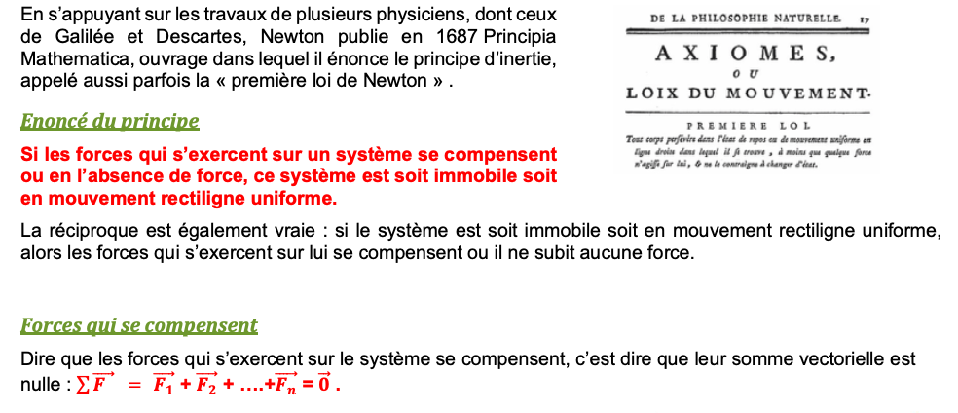

#### Partie 1 : étude d’une pierre de curling au repos (avant la phase 1)

|  |
| --- |
| Questions |
| 1. Quel est le système d’étude ? Quel est le référentiel d’étude ?   Système : pierre de curling. Référentiel : terrestre.   1. Calculer le poids de ce système.   P= m.g = 19 x 9,81 = 186 N   1. Construire le DOI sur ce système.   Avant la phase 1, la pierre de curling est immobile sur la glace. Elle subit seulement l’action de la terre(un objet doté d’une masse est toujours attiré par le centre de la Terre) et l’action de la glace (pour éviter que la pierre ne s’enfonce par le sol) :   1. Faites un schéma des forces s’exerçant sur ce système.     NB : on peut aussi représenter la pierre de curling par un point. Je voulais juste vous faire remarquer que le poids et la réaction du sol n’ont pas le même point d’application quand on représente la pierre en entier.   1. Que peut-on dire concernant ces deux forces, qui pourrait expliquer que le palet soit immobile ?   D’après le document 2, si le système est en mouvement rectiligne uniforme ou immobile, alors les forces qui s’exercent sur lui se compensent (réciproque du principe d’inertie). On peut donc en déduire que le poids et la réaction du sol se compensent. Elles ont la même direction, la même norme, mais un sens opposé (voir schéma question 4). |

#### Partie 2 : étude de la pierre de curling en mouvement (en particulier les phases 2 et 3)

|  |
| --- |
| Questions |
| 1. Quelle action mécanique doit-on ajouter à la pierre de curling, lorsqu’elle est dans la phase 2 ?   Lors de la phase 2, le joueur a lâché la pierre , mais personne ne balaie devant. On doit donc ajouter une action mécanique de la glace (en plus de la réaction de la glace) qui va s’opposer aux mouvement de la pierre. On peut modéliser cette action par une force de frottements.   1. Construire le DOI de la pierre de curling en mouvement pendant la phase 2.     Remarque : les frottements de l’air (en gris) sont négligeables  (d’après l’énoncé).  Voici le schéma (pas demandé)     1. Lors de la phase 3 , A quoi a servi le « balayage » ?Représenter alors les actions mécaniques s’exerçant alors sur la pierre.   En balayant la glace, les « balayeurs » diminuent l’influence de la force de frottements de la glace sur la pierre faisant fondre une petite épaisseur de glace pour lisser la surface de la piste.  On obtient donc le schéma suivant :     1. Que peut-on dire de ces différentes forces (actions mécaniques) les unes par rapport aux autres ?   Quel est donc le mouvement de la pierre de curling ? Compléter le document 1. D’après le principe d’inertie, si les forces se compensent, alors le mouvement du centre de la pierre est un mouvement rectiligne uniforme.  On complète le document 1. |